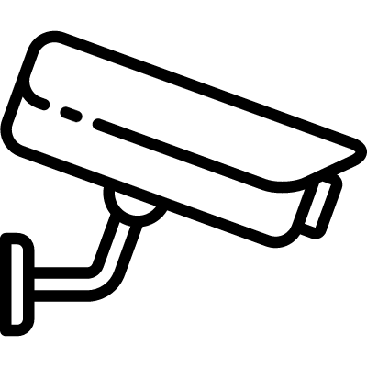
- administratorem systemu monitoringu jest Zespół Szkolno-Przedszkolny w Lisowie, ul. Szkolna 2, 42-714 Lisów
- monitoring stosowany jest celu ochrony mienia oraz zapewnienia bezpieczeństwa na terenie monitorowanym
- podstawą przetwarzania są przepisy ustawy z dnia 14 grudnia 2016 r. Prawo oświatowe
- zapisy z monitoringu przechowywane będą w okresie 7 dni / do nadpisania
- osoba zarejestrowana przez system monitoringu ma prawo do dostępu do danych osobowych
- osobie zarejestrowanej przez system monitoringu przysługuje prawo wniesienia skargi do organu nadzorczego

